**Типы карданных валов грузовых автомобилей:**

1) Карданные валы со шлицевым соединением для компенсации осевого перемещения.

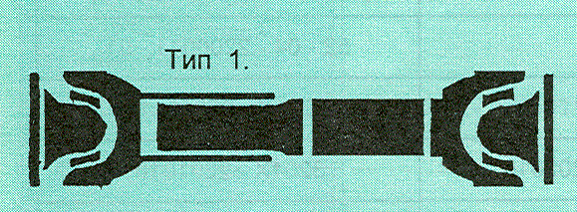

2) Карданные валы со шлицевым соединением и защитным кожухом, для компенсации осевого перемещения.

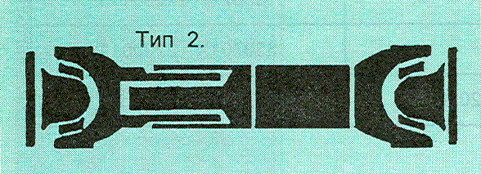

3) Карданные безтрубные валы со шлицевым соединением для компенсации осевого перемещения.

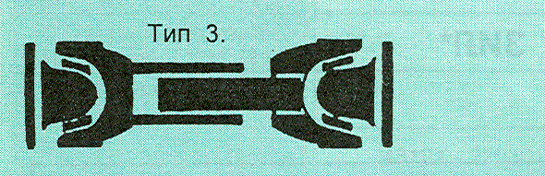

4) Карданные валы с фланцевым креплением с одной стороны.

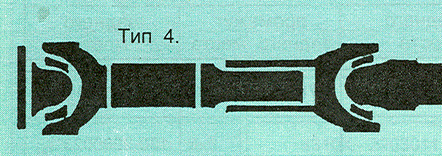

5) Карданные валы с промежуточной опорой, собранные из двух карданных валов.

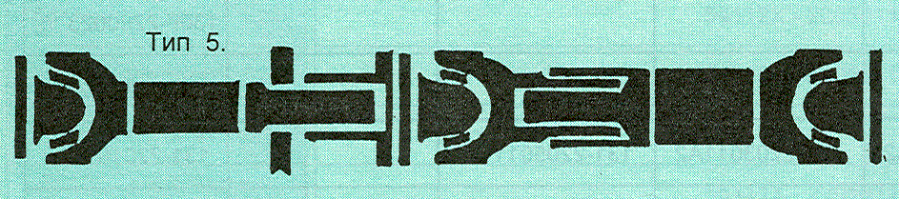

6) Карданные передачи в виде неразборного трех шарнирного вала с промежуточной опорой.

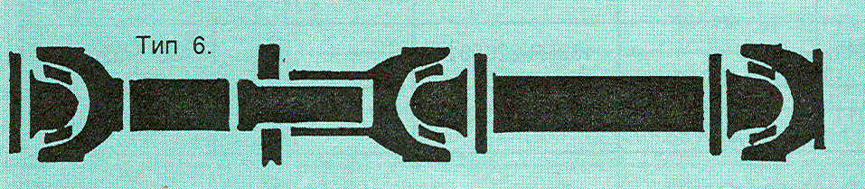

**Карданная передача**

Карданной передачей называется устройство, предназначенное для передачи силового потока между двумя агрегатами силовой передачи, валы которых несоосны или непараллельны. В карданную передачу входят три основных элемента: карданные шарниры или карданные муфты, валы и опоры. Иногда в карданной передаче устанавливаются специальные гасители крутильных колебаний инерционного или упругого типа (в виде упругой резиновой муфты).

Современный армейский много-приводный автомобиль имеет большое количество различных карданных передач, которые обеспечивают передачу силового потока к коробке передач, к раздаточной коробке, к ведущим мостам, к ведущим колесам при независимой подвеске, к ведущим и управляемым колесам.

Карданная передача используется также для привода вспомогательного и специального оборудования (лебедки, винта водяного движителя, компрессора, вентиляторов системы охлаждения, механизма рулевого управления и др.). Условия работы карданных передач определяются в первую очередь углами наклона их валов: чем больше углы, тем в более тяжелых условиях работает передача.

Разные передачи имеют разные значения углов. Так, карданная передача, связывающая два агрегата, которые установлены непосредственно на раме или корпусе автомобиля (двигатель, коробка передач, раздаточная коробка, редукторы ведущих мостов при независимой подвеске колес) имеют углы не более 5°. Эти углы являются результатом неточности монтажа агрегатов и деформации рамы или корпуса во время движения автомобиля.

Карданная передача, обеспечивающая привод к подрессоренным агрегатам (ведущие мосты, ведущие колеса при независимой подвеске), имеет переменный угол между валами, доходящий до 20°. В особо тяжелых условиях работает карданная передача ведущих управляемых колес автомобиля, в которой угол может доходить до 40°, изменяясь по величине и направлению (при повороте автомобиля).

Работа карданной передачи, имеющей переменные углы, сопровождается изменением расстояния между агрегатами. Это должно учитываться конструкцией передачи - применением подвижных шлицевых соединений. Карданные передачи вспомогательных агрегатов работают сравнительно мало времени (периодически), причем при постоянных углах между валами, величина которых не превышает 20°.

Требования к карданным передачам зависят от их назначения, но общими для всех передач являются следующие: карданная передача должна обеспечивать равномерную (синхронную) передачу силового потока между соединяемыми агрегатами; передача должна иметь высокий к. п. д., что обеспечивается малым трением во всех соединениях, в том числе и в шлицевых; вследствие неравномерности вращения валов и дисбаланса деталей в карданной передаче могут возникать динамические нагрузки; эти нагрузки должны быть минимальными, а допустимое критическое число оборотов по условию поперечных колебаний должно быть выше максимальных оборотов карданного вала; карданная передача должна работать бесшумно с большой периодичностью обслуживания; узлы и детали ее должны быть унифицированы. По числу применяемых шарниров (карданных муфт) передачи бывают одношарнирные, двух шарнирные, трех шарнирные и т. д.

В автомобилях наибольшее распространение получила двух шарнирная передача, имеющая два шарнира и связывающий их карданный вал. Если агрегаты устанавливаются рядом на одном основании, то применяется одно шарнирная передача с более простым шарниром или с карданной муфтой. При значительном расстоянии между агрегатами устанавливается карданная передача с тремя и более шарнирами и с промежуточными опорами.

Мощность от коробки передач к заднему ведущему мосту передается через два карданных вала три шарнира. Передний вал имеет промежуточную опору. Три двух шарнирные карданные передачи имеют двухосные полно приводные автомобили. Здесь между карданными передачами установлена раздаточная коробка 6.

Наличие раздаточной коробки уменьшает длину карданных валов, поэтому промежуточная опора здесь не требуется. При этом карданная передача заднего моста имеет два карданных вала, четыре шарнира и промежуточную опору. Карданные валы соответственно обеспечивают привод к раздаточной коробке У среднему мосту и переднему мосту.

В современных полно приводных автомобилях применяется конструкция со средним проходным мостом. В этой конструкции карданный вал обеспечивает привод дополнительного редуктора, от которого мощность раздается к мостам: к среднему непосредственно, а к заднему через карданный вал. В этих автомобилях все карданные передачи двух шарнирные.

Для привода ведущего колеса применяется карданная передача с одним шарниром. При этом колесо может быть управляемым и иметь мостовую подвеску или неуправляемым при независимой подвеске. Если колесо управляемое при независимой подвеске, то приходится устанавливать два или даже три шарнира с промежуточной опорой и шлицевым соединением.

Такую карданную передачу, в частности, имеют ведущие управляемые колеса полно приводных четырехосных автомобилей. Для предохранения попадания в шарниры пыли и грязи карданную передачу или только шарниры заключают в кожух. Такая передача называется закрытой или с закрытым шарниром (например, передача автомобиля ГАЗ-66).

Карданный шарнир или муфта является основным элементом карданной передачи. Тип шарнира определяет ее кинематику, максимально допустимые углы наклона валов, влияет на частоты крутильных колебаний. Надежность шарнира определяет долговечность карданной передачи. По кинематике карданные шарниры разделяют на шарниры неравных и равных угловых скоростей: асинхронные и синхронные.

Синхронные шарниры применяются в приводах к ведущим управляемым колесам. В автомобилях применяются также асинхронные шарниры. Наибольшее распространение среди них получил шарнир с промежуточной крестовиной (Спайсер). Синхронные шарниры бывают сдвоенные, кулачковые, шариковые с центрирующим шариком (шарнир Вейса) и шариковые с делительным рычажком (Рцеппа).

Следует отметить, что в силовых передачах легковых автомобилей некоторое применение получили бесшарнирные передачи, представляющие собой гибкие тонкие валы. При работе гибкий вал заменяет карданную передачу. Из карданных муфт в автомобилях применяются жесткая зубчатая карданная муфта из двух, трех или четырех деталей и упругая карданная муфта с диском или резино-металлическими втулками.

**Карданные валы**

Форма карданного вала зависит от конструкции шарниров, с которыми вал соединяется, и нагрузочного режима. Обычно вал состоит из центральной части и приваренных к ней наконечников. Центральная часть может быть или сплошной, или трубчатой. Сплошные валы применяются только для привода или вспомогательных агрегатов или шарниров равных угловых скоростей, где они выполняют функции полуосей.

В остальном на всех автомобилях применяются трубчатые валы, так как они при меньшем весе могут передавать большие крутящие моменты и, что самое главное, имеют большее критическое число оборотов. Показаны трубчатые валы с различными наконечниками, к которым крепятся вилки или крестовины шарниров: с коническим наконечником а, с шлицевым, с коническим и шлицевым, с фланцем и вилкой, с коническим наконечником и вилкой, с шлицевым наконечником и вилкой.

Средняя трубчатая часть вала обычно изготовляется из ленточной малоуглеродистой стали, свариваемой встык. Наконечники изготовляются из стали с последующей закалкой токами высокой частоты. Шлицевые наконечники подвижных соединений изготовляются из стали 40Х. Карданные валы рассчитываются на критическое число оборотов, прочность и жесткость.

Расчет карданного вала на критическое число оборотов. Вследствие некоторой неравномерности распределения массы вала по диаметру (например, хотя бы потому, что стенки трубы в разных осевых плоскостях не точно одинаковы), а также вследствие некоторой кривизны вала при вращении вала появляется центробежная сила, приложенная перпендикулярно продольной оси.

Так как вал вращается с переменной угловой скоростью (при асинхронных шарнирах), то величина центробежной силы изменяется за период одного оборота вала, из-за чего появляются поперечные колебания вала. На эти колебания оказывает также влияние изменяющийся изгибающий момент, зазоры в соединениях вала с шарнирами.

Допустим, что масса вала сосредоточена в точке О, имеющей эксцентриситет а. Заметим, что критическое число оборотов трубчатого вала выше, чем сплошного такого же диаметра, так как первый легче. Длину вала, свободно лежащего в опорах, принимают как расстояние между центрами карданных шарниров, а для защемленного - расстояние между подшипниками.

Если вал по длине имеет разное сечение (трубчатый, сплошной круглый, шлицованный), то для расчета на критическое число оборотов нужно привести его к одному расчетному диаметру. Приведем трубчатую часть вала к сплошному валу. Очевидно, длина расчетного вала будет меньше. В основе приведения лежит одинаковое критическое число оборотов действительного и приведенного валов.

Критическое число оборотов карданного вала, полученное расчетом, сравнивается с максимально возможными оборотами вала. Минимальную величину коэффициента запаса по критическому числу оборотов можно допускать при тщательной балансировке карданной передачи (с биением не более 0,5-0,6), высокой точности изготовления шлицевых соединений и минимальных зазорах в шарнирах.

Карданный вал подвергается динамической балансировке. Допустимый дисбаланс составляет: для автомобилей малой и средней грузоподъемности 15-20 Г см, для валов автомобилей большой грузоподъемности (свыше 5 т) - до 100. Расчет карданного вала на прочность и жесткость. Карданный вал рассчитывается на результирующий момент от кручения и изгиба.

Для этого согласно схеме силового потока определяется результирующий момент. На жесткость вал рассчитывается по углу закрутки В выполненных конструкциях должно быть 8 < 9°. Шлицованные наконечники карданных валов рассчитываются на кручение по наименьшему диаметру шлицев. Шлицы, как обычно, рассчитываются на срез и смятие.